Задание для дистанционного обучения
для студентов 3 курса отделения «Дизайн» и «ДПИ и НП»
по дисциплине «История искусств»
13 04.2020
Тема: Искусство ХХ века. Авангард
Алгоритм работы.
- Прочитайте лекцию, сделайте в тетради необходимые записи.( Конспекты будут проверены после выхода из карантина)
- Выполните задание на 13.04.2020
Ознакомьтесь с основными направлениями живописи авангарда. К заполненной таблице п. 3 плана лекции «сравнения работ художника академической школы и авангардиста» подберите зрительный ряд (две работы, подпишите фамилию, имя художника, название работы, год создания) укажите направление, в котором работает художник. В качестве первой иллюстрации можно взять работы художников Ренессанса, Барокко, Классицизма, Академической школы, Романтизма. Для второй – работы любого направления Авангарда. Выполните сравнительный анализ, пояснив каждый критерий – подобие, красота, мастерство – для выбранных работ, использую искусствоведческую терминологию. Брать иллюстрации из текста лекции не допускается. Обратите внимание – нужен не рассказ об этих работах, а сравнительный анализ.
Ответы отправлять 13 04.2020 до 18.00 на электронный адрес tat.samorukova2205@yandex.ru
Критерии оценивания задания:
«5» | Задание выполнено своевременно, сравнение соответствует критериям, ответы логичные, используется искусствоведческая терминология.
«4» | Задание выполнено своевременно, но нет полноты и аргументированности суждений в раскрытии критерий сравнения.
«3» | Задание выполнено не вовремя; сравнение раскрывается фрагментарно, схематично, отдельные положения нуждаются в уточнении.
«2» | Задание не выполнено; не установлены взаимосвязи между терминами и обозначенными ими критериями.

План лекции. На 13.04.2020
1.Понятие термина «авангард» и его характерные черты
2.Предпосылки появления искусства авангарда
3.Сравнительный анализ работ академической школы и авангарда
4. Основные направления авангарда
4.1. Примитивизм
4.2. Фовизм
4.3. Экспрессионизм
4.4. Кубизм
4.5 Футуризм
4.6. Дадаизм

1. Понятие термина «авангард» и его характерные черты
ХХ в. ознаменовался множеством нововведений в искусстве и литературе, связанных с катастрофическими изменениями в общественном сознании в период революций и мировых войн. Новые условия социальной действительности оказали воздействие на всю художественную культуру в целом, с одной стороны, дав новое дыхание классической традиции, а с другой – породив новое искусство – авангард (от фр. фр. Avant-garde, «передовой отряд») — обобщающее название течений в европейском искусстве, возникших на рубеже XIX и XX веков, выраженное в полемически-боевой форме. Термин в его фигуральном значении использовался в работах французских социалистических утопистов, которые отводили ведущую роль художнику, так как он наделён воображением и должен воспользоваться силой искусства для пропаганды передовых идей: «Это мы, художники, будем служить вам авангардом». Последователи утопистов, продолжая акцентировать ведущую роль художника в политических процессах, фактически оставляли в стороне социальные цели искусства, обязывающие его быть понятным широким массам, и тем самым парадоксально сближали политический авангард с «искусством ради искусства» как революционной идеей. Вкус к резкой, разрушительной деформации оказался знаменем нового века. Выступления художников авангарда принимали зачастую форму анархического эстетического бунта против установившихся традиций и канонов в искусстве.
Авангардисты отказались от прежней изобразительной формы, порвали с понятием стиля как целостности формы, пространства, плоскости, цвета и провозгласили свободу выражения основой своего творческого метода.
Париж становится местом паломничества для художников со всего мира.
2. Предпосылки появления искусства авангарда
Предпосылками возникновения авангардистских течений в искусстве и литературе Европы можно считать всеобщую тенденцию к переосмыслению общеевропейских культурных ценностей в период революций и мировых войн. Последняя треть XIX века охарактеризовалась появлением новых философских работ, переосмысляющих моральные и культурные аспекты цивилизации. Большое влияние оказало творчество Ницше, напрямую призывавшего к переоценке ценностей и переосознанию сущности человека и культуры, а также идей З. Фрейда (в особенности «Толкование сновидений», 1900), К. Г. Юнга (учение об архетипах и коллективном бессознательном). Кроме того, развитие научно-технического прогресса только подтолкнуло человечество к смене восприятий ценностей цивилизации, места человека в природе и обществе, эстетических и морально-этических ценностей.
3. Сравнительный анализ работ академической школы и авангарда
Авангард обозначал идущих впереди всех, т.е. экспериментирующих с художественным материалом, создающих новые, ни на что не похожие стиль, язык, содержание в изобразительном искусстве, Происходит пересмотр прежних представлений о красоте, цвете и пространстве. Возникли формы, отсутствующие в природе и присущие только искусству. Изобразительное искусство отошло от «копирования натуры», провозглашается независимость искусства от действительности: акцент делается на создание формы, отражающей духовную сторону природы, невидимую, а следовательно, и неизобразимую. Авангард характеризуется экспериментальным подходом к художественному творчеству, выходящим за рамки классической эстетики, с использованием оригинальных, новаторских средств выражения, подчёркнутым символизмом художественных образов. Человек, воспитанный в классических традициях, подходит к живописной работе с тремя критериями, будто измеряет ее тремя линейками: на одной написано «Подобие», на другой — «Красота», на третьей — «Мастерство».
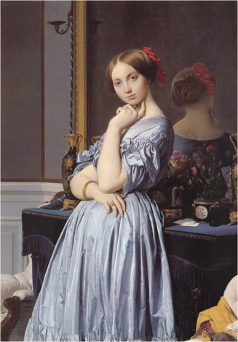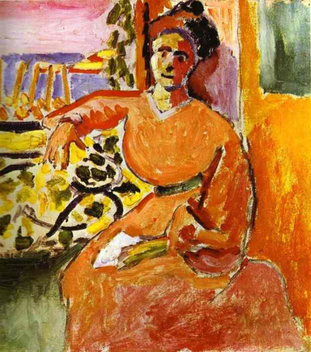
Ж.О.Д.Энгр. Анри Матисс
Виконтесса д’Оссонвиль 1845 г. Женщина у окна. 1905г.
Академизм Фовизм
Практическая работа: заполните таблицу. Сравните работы художника академической школы и авангардиста
Привычные ключи к пониманию.
Классическая живопись.
Подобие. Художник пишет с натуры, картина воспроизводит реальность и изображает жизнеподобные образы, похожие на те, что видит человеческий глаз в природе. Построение картины основывается на воздушной и линейной перспективах и на светотеневом моделировании объемов.
Красота. Художник руководствуется эстетическими соображениями, стремится к красоте и гармонии.
Мастерство. Живописная техника требует долгой, тщательной и технически сложной работы над картиной. Создание многослойного красочного слоя требует особых методов и профессиональных навыков.
Живопись авангарда.
Подобие. Привычные визуальные образы искажаются или лишаются привычных черт. Линейная перспектива и светотень сменяются плоскостностью изображения, а вместо воздушной перспективы используется сияние чистых цветов. Изображение может вообще не изображать никакой видимой реальности, то есть быть фантазийным или совершенно абстрактным.
Красота. Привычные каноны красоты нарушаются или отвергаются, допускается изображение, сознательно построенное на диссонансах и деформациях, некрасивое, неприятное и даже откровенно безобразное.
Мастерство.
Картина может быть исполнена небрежно, быстро и без применения сложных
методов. Краска может наноситься любыми подручными средствами.
4. Основные направления авангарда
По существу, термином «авангард» обозначаются художественные течения, школы и деятельность отдельных мастеров ХХ в. Для школ авангарда характерна недолговечность, они часто находятся в непримиримом конфликте друг с другом, поскольку каждая притязает на уникальность предложенного ею нового пути в искусстве.
4.1. Примитиви́зм — направление живописи, зародившийся в XIX веке, в котором художник сознательно использует упрощенные формы, образы и выразительные средства при написании картины, делающее её формы примитивными, как творчество ребенка или рисунки первобытных времен Последователи этого направления пытались противопоставить академическому искусству эмоциональную ясность и лаконичность культуры, не испорченной современной цивилизацией. К примитивизму обращались в своем творчестве как художники-самоучки, так и профессиональные живописцы с классическим образованием. «Примитивное» народное искусство, отличавшееся особой, наивной красотой и выразительностью, внесло свою лепту в создание эстетических канонов авангарда. Африканские маски, народный лубок, трактирные вывески, средневековые иконы, буддийские скульптуры − откуда только не черпали вдохновение новые мастера! Особенность примитивизма заключалась в том, что его представители стремились не к стилизации, не к подражанию народному мастеру, а к выражению существенных сторон народной эстетики. Наиболее известные представители примитивизма – Анри Руссо –таможенник, Нико Пиросмани, Бабушка Мозес (Анна Мэри Мозес) К. Бомбуа, И. Генералич и др.)
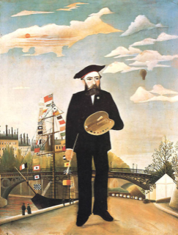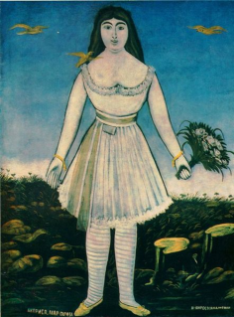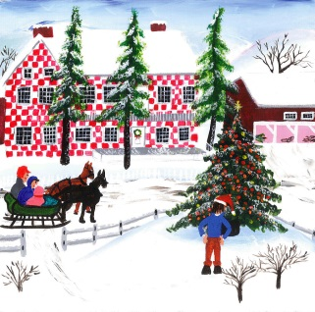
А. Руссо. «Автопортрет» Н.Пиросмани «Актриса» Бабушка Мозес «Рождество»
4.2. Фовизм (от фр. les fauves — дикие) -один из первых авангардных стилей нач. XX в. Наименование Ф. было в насмешку присвоено группе молодых парижских художников, совместно участвовавших в ряде выставок1905-1907 гг., после их первой выставки 1905 г. вызвавшей бурную реакцию зрителей и критиков, поражённых экспрессивным буйством красок.
Направление не имело четко сформулированной программы, манифеста или своей теории и просуществовало недолго, оставив, однако, заметный след в истории искусства. Его участников объединяло в те годы стремление к созданию художественных образов исключительно с помощью предельно яркого открытого цвета. Развивая художественные достижения постимпрессионистов ( Сезанн, Гоген, Ван Гог), опираясь на некоторые формальные приемы средневекового искусства (витражи, романское искусство) и японской гравюры, представители фовизма смело экспериментировали с цветом, не боялись необычных и дерзких колористических решений, вливали в палитру фонтанирующую энергию, передавали красками личные эмоции.
Художники-фовисты отказались от линейной перспективы и светотени. Они не видели смысла в классическом, академическом рисунке: как говорил Анри Матисс, нет пользы в копиях предметов. Одной из самых важных и ценных вещей, которую фовисты привнесли в современное искусство, была их радикальная идея об отделении цвета от его описательного предназначения и предоставлении ему возможности существовать на холсте в качестве независимого элемента, как средства самовыражения.
Основные представители: А. Матисс, А. Дерен, М. Вламинк, А. Марке, Э.О. Фриез, Ж. Брак, А.Ш. Манген, К. ван Донген)
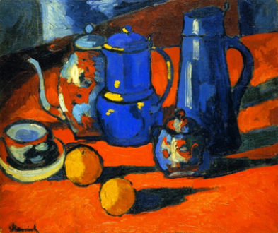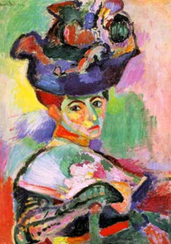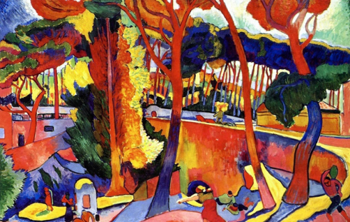
Морис де Фламинк Анри Матисс Андре Дерен
Натюрморт Женщина в шляпе Поворот дороги. Эстак
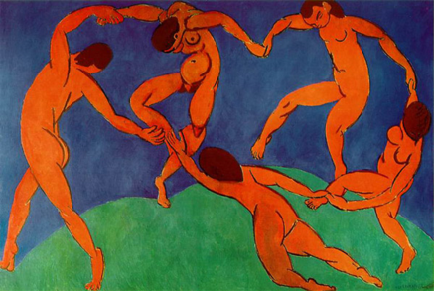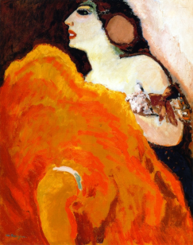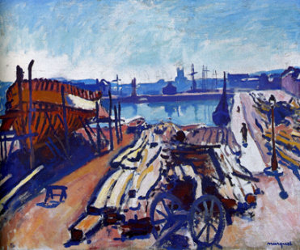
Анри Матисс «Танец» Кес ван Донген Альбер Марке «Порт»
«Красная танцовщица»
4.3.Экспрессионизм (от фр. expression — выразительность) —течение в западноевропейском искусстве, главным образом в Германии, первой трети ХХ века, сложившееся— в преддверие первой мировой войны. Мировоззренческой основой экспрессионизма стал индивидуалистический протест против уродливого мира, все большее отчуждение человека от мира, чувства бесприютности, крушения, распада тех начал, на которых, казалось, так прочно покоилась европейская культура.
Экспрессионистам свойственны тяготение к мистике и пессимизм. Художественные приемы, характерные для экспрессионизма: отказ от иллюзорного пространства, стремление к плоскостной трактовке предметов, деформация предметов, любовь к резким красочным диссонансам, особый колорит, заключающий в себе апокалиптический драматизм. Художники воспринимали творчество как способ выражения эмоций, су бъективных ощущений.
В экспрессионизме выделяют два периода: до первой мировой войны и после. К первому периоду относят творчество немецких художников Пауля Клее, Альфреда Кубина и Оскара Кокошки, объединений “Мост”, “Синий всадник”. Второй период: экспрессионизм периода первой мировой войны и в послевоенные годы, творчество художников Отто Дикса и Отто Гросса. С приходом к власти Гитлера в 1933 году экспрессионизм был объявлен «дегенеративным искусством», а его представители потеряли возможность выставлять свои работы или публиковаться.
Мунк Эдвард (1863-1944), норвежский живописец, театральный художник, график Тема, ставшая центральной в творчестве Эдварда Мунка, – взаимоотношения мужчины и женщины. Женщина в его работах предстает в различных ипостасях: как идеализированный образ девушки, как персонификация эротического женского начала или как ясновидящая, колдунья, властная смерть. Большинство картин Эдварда Мунка 1890-1910-х годов входит в незавершенный цикл “Фриз жизни”. Острая выразительность присуща графическим работам Мунка, блестящего мастера ксилографии, офорта и литографии.
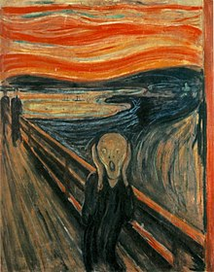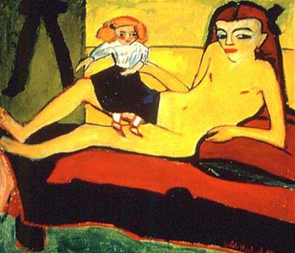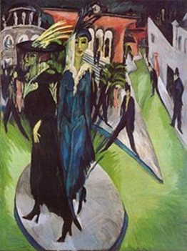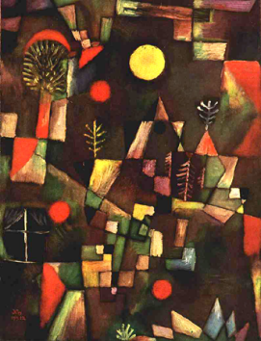
Эдвард Мунк Эрих Хеккель. Эрнст Людвиг Кирхнер Пауль Клее
«Крик» Девочка с куклой «Потсдамская площадь» «Полная луна»

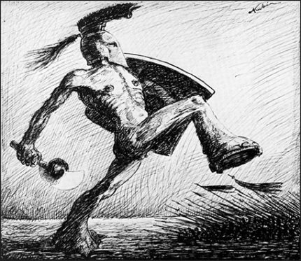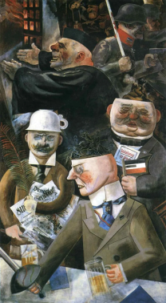
Отто Дикс. Альфред Кубин Отто Гросс
Семь смертных грехов. 1933 «Война» 1910 «Столпы общества»
4.4. Кубизм — «самая полная и радикальная художественная революция со времен Ренессанса» (Дж.Голдинг).. Кyбизм — (фpaнц. cubisme, oт cube — кyб) Возникновение кубизма традиционно датируют 1906—1907 г. и связывают с творчеством Пабло Пикассо и Жоржа Брака. Непосредственное влияние : эксперименты с формой Поля Сезанна и африканская скульптура.
Основная идея: доминирование концепции над художественной самоценностью картины. Плacтичecкий язык кyбизмa ocнoвывaлcя нa дeфopмaции и paзлoжeнии пpeдмeтoв нa гeoмeтpичecкиe плocкocти, плacтичecкoм cдвигe фopмы.
Характерные особенности кубизма :
-деформация фигур, показ их одновременно с нескольких сторон;
-стремление «раздробить» реальные объекты на подчеркнуто геометризованные условные формы;
-полный отказ от светотени и перспективы.
Кубизм прошел несколько периодов
Сезановский период 1907-1909. Первая фаза кубизма, для которой характерна склонность к абстракции и упрощению форм предметов.
Художники стремились выявить простейшие геометрические формы, лежащие в основе предметов.
Аналитический кубизм 1909-1912. Изображения дробятся на мелкие плоскости, кристаллизируются. (эффект «треснувшего зеркала»). Синтетический кубизм - Используется техника «коллаж». Плоская картина обретает трехмерность – «контррельеф». Живописцы стали пользоваться не только холстами и красками, но и другими материалами, иногда стирая границу между живописью и скульптурой.

Сезановский Аналитический Синтетический
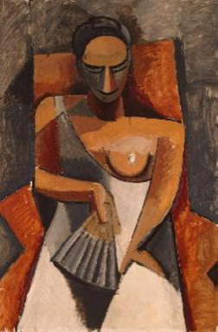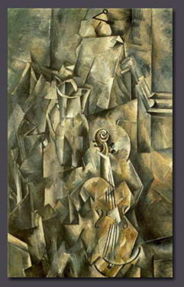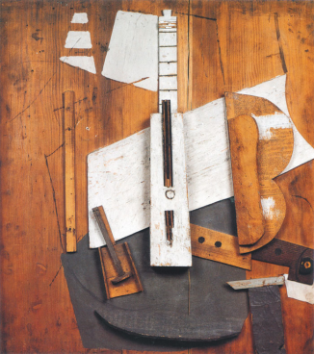
Пабло Пикассо Жорж Брак. Пабло Пикассо.
«Женщина с веером» Кувшин и скрипка Гитара и бутылка пива Bass
В 1912 г. появилась группа «Де Пюто». Художники Хуан Грис, Альбер Глез, Жан Метценже стремились определить новые законы порядка и дисциплины, особенно увлекаясь цветовыми сочетаниями и композиционными линиями. «Лирический кубизм» Фернана Леже характеризуется трубчатой трактовкой форм. Возникающей из сочетаний цилиндров и конусов. Нередко в его работах человеческие фигуры строятся из деталей промышленных механизмов или составных частей военной техники. Робер Делоне разработал свой вариант кубизма – «орфизм». В своем творчестве он объединил кубистические формы с фовисткой звучностью красок
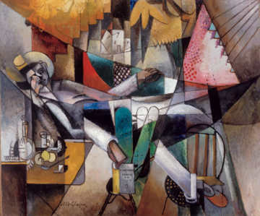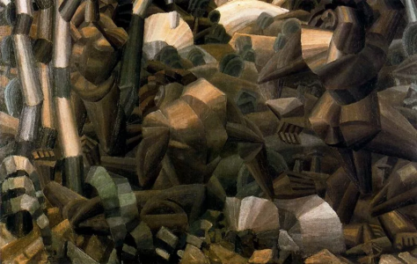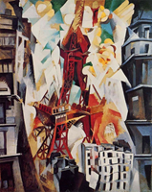
Альбер Глез Фернан Леже. Р. Делоне «Мужчина в гамаке» «Обнаженные в лесу»1910 Эйфелева башня, 1911
4.5. Фyтypизм — (от лат. futurum — будущее) —авангардистское литepaтypнo-xyдoжecтвeннoe движение в европейском искусстве 1910-х — начала 1920-х гг., преимущественно в Италии и России. Oтвoдя ceбe poль пpooбpaзa иcкyccтвa бyдyщeгo, фyтypизм в кaчecтвe ocнoвнoй пpoгpaммы выдвигaл идeю paзpyшeния кyльтypныx cтepeoтипoв и пpeдлaгaл взaмeн aпoлoгию тexники и ypбaнизмa кaк глaвныx пpизнaкoв нacтoящeгo и гpядyщeгo. Baжнoй xyдoжecтвeннoй идeeй фyтypизмa cтaл пoиcк плacтичecкoгo выpaжeния cтpeмитeльнocти движeния кaк ocнoвнoгo пpизнaкa тeмпa coвpeмeннoй жизни. Характерные особенности живописи футуризма
- Энергичные композиции, где фигуры раздроблены на фрагменты и пересекаются острыми углами;
- Преобладание мелькающих форм, зигзагов, спиралей, скошенных конусов;
- Динамика движений передаётся путём наложения последовательных фаз на одно изображение — так называемый принцип симультанности.
Основные представители: Джакомо Бала, Умберто Боччиони , Луиджи Русоло, Карло Кара, Джино Северини
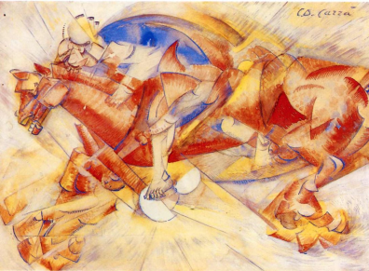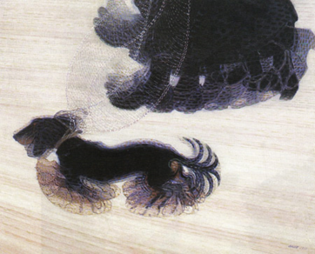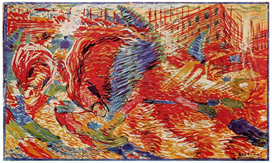
Карло Карра Джакомо Бала. Умберто Боччионе
«Всадник» Динамизм собаки на поводке. «Восставший город»
4.6. Дадаизм или дада — (dadaism) (франц. dada - деревянная лошадка), в переносном смысле - бессвязный детский лепет, авангардистское литературно-художественное течение в европейском и американском искусстве, возникшее как протест против традиционных моральных и культурных ценностей. Впервые Дадаизм заявил о себе в 1915 г. в Цюрихе и просуществовал с 1916-го по 1922-й год. После этого французский дадаизм слился с сюрреализмом, а немецкий — с экспрессионизмом.
Этот стиль возник как реакция на ужасы войны, бессмысленность уничтожения человеческих жизней. Главными причинами всех вооруженных конфликтов дадаисты считали рационализм и логику, поэтому фундаментальными ценностями их художественного движения стали цинизм, отсутствие эстетики, отрицание стандартов, иррациональность и разочарованность.
Дадаизм стал первым концептуальным художественным движением, представители которого фокусировались не на создании эстетически приятных объектов. Их целью было перевернуть с ног на голову буржуазную мораль, и это порождало вопрос о роли художника и предназначения искусства. Дадаисты считали, что современную европейскую культуру необходимо уничтожить через разложение искусства, разрушение какой бы то ни было эстетики, максимально упростив предметный язык искусства
Основная задача - иррациональность, антиискусство, заключенное в формулу – «протест – абсурд – ирония» (нет ни морали, ни логики, ни традиций). Сутью самовыражения стала провокация, как единственно возможный способ существования
Техника дадаизма : Коллаж - закреплении на плоскости холста или доски разнородных элементов вроде газетных вырезок или каких-то небольших предметов.
Фотомонтаж - вносение в фотоизображение «поправок», создание деформированных, часто гротескно-чудовищных образов.
Рэди-мейд (от амер. «продукт, готовый к употреблению»), относятся обычные бытовые предметы, изъятые из своего привычного предметного окружения
Основные представители : Марсель Дюшан, Франсис Пикабиа, Макс Эрнст, Курт Швиттерс, Жан Арп, Поль Элюар, Ман Рэй.
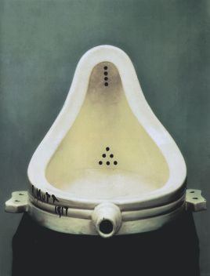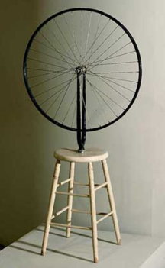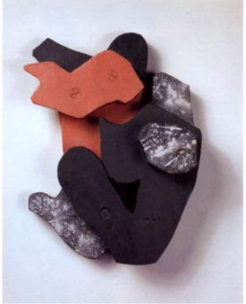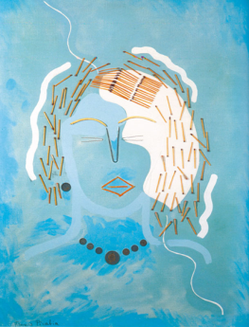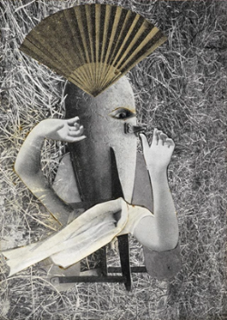
М. Дюшан. М. Дюшан Ханс Арп Ф. Пикабиа Макс Эрнст
Фонтан. 1917 Дада рельеф Женщина со спичками Китайский соловей
Литература:
1.Зверев А. М. Авангардизм // Литературная энциклопедия терминов и понятий. — М.: 2001.
2.Иванов Вяч. Вс. Практика авангарда и теоретическое знание XX века // Иванов Вяч. Вс. Избранные труды по семиотике и истории культуры. — М.: 2007. — Т. 4. — С. 345-347.
3.Сокольникова Н.М. История изобразительного искусства:: в 2 т. /- 2-е изд., стер. – М.: Издательский центр «Академия», 2007.
WEB – сайты:
1. https://ru.wikipedia.org/wiki
2. http://www.smallbay.ru
3. http://www museum-online.ru
4.youtube.com. Психология искусства. Авангард. Курс видеолекций.,

Задание по истории искусства на 20 04.2020
Тема: Искусство ХХ века. Авангард.
Алгоритм работы.
Прочитайте лекцию, сделайте в тетради необходимые записи.( Конспекты будут проверены после выхода из карантина)
Выполните задание на стр. 8
Ответы отправлять 20. 04.2020 до 18.00 на электронный адрес tat.samorukova2205@yandex.ru
План лекции на 20.04.2020 (продолжение)
4. Основные течения авангарда
4.7. Сюрреализм
4.8. Абстракционизм
4.9. Метафизическая живопись
5. Художники парижской школы.
6. Творческая биография П.Пикассо, С.Дали, Г.Мура
4. Основные течения авангарда
4.7. Сюрреализм. (от фр. surréalisme, букв. «сверхреализм», «надреализм») направление в литературе и искусстве двадцатого века, сложившееся в 1920-х годах в художественной культуре западного авангардизма под большим влиянием теории психоанализа Фрейда. Отличается использованием аллюзий и парадоксальных сочетаний форм. Сюрреализм развивался более сорока лет, до появления новых течений 1960-х годов
Сюрреалисты считали, что творческая энергия исходит из сферы подсознания, которая проявляет себя во время сна, гипноза, болезненного бреда, внезапных озарений, автоматических действий (случайное блуждание карандаша по бумаге, фроттаж, фьюмаж, граттаж, декалькоманию и др.)
Общие особенности искусства сюрреализма фантастика абсурда, алогизм, парадоксальные сочетания форм, зрительная неустойчивость, изменчивость образов. Главной целью сюрреалистов было через бессознательное подняться над ограниченностью как материального, так и идеального мира, продолжить бунтарство против выхолощенных духовных ценностей буржуазной цивилизации. Художники этого направления хотели создать на своих полотнах реальность, не отражающую действительность, подсказанную подсознанием, но на практике это порой выливалось в создание патологически отталкивающих образов, эклектику и китч.
Сюрреализм в живописи развивался по двум направлениям. Одни художники вводили бессознательное начало в процесс создания живописных полотен, в которых преобладали свободно текущие образы, произвольные формы, переходящие в абстракцию. Жоа́н Миро́ художник, скульптор и график. Близок к абстрактному искусству. Работы художника похожи на бессвязные детские рисунки и содержат фигуры, отдалённо похожие на реальные предметы.
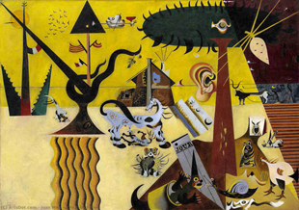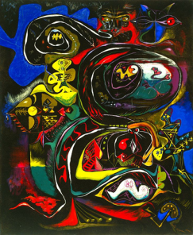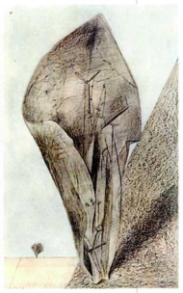
Жоан Миро 1924 Андре Массон Макс Эрнст
«Карнавал Арлекина» «Медитация на дубовом листе»1942 «Она хранит сою тайну»1925г
Другое направление основывалось на иллюзорной точности воспроизведения ирреального образа, возникающего в подсознании. Его картины отличаются тщательной манерой письма, точной передачей светотени, перспективы, что характерно для академической живописи. Зритель, поддаваясь убедительности иллюзорной живописи, втягивается в лабиринт обманов и неразрешимых загадок: твердые предметы растекаются, плотные приобретают прозрачность, несовместимые объекты скручиваются и выворачиваются, массивные объемы приобретают невесомость, и все это создает образ невозможный в реальности. Его представители – Сальвадор Дали, Рене Магритт, Макс Эрнст
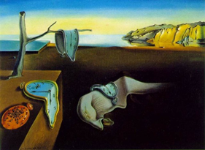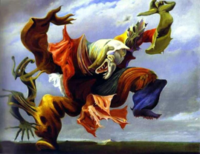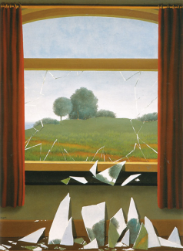
Сальвадор Дали Макс Эрнст. Рене Магритт
«Постоянство памяти» 1931 ​ Ангел очага или триумф сюрреализма 1937 ​ «Ключ полей»1923 г.

4.8 Абстракционизм (искусство под знаком «нуля форм», беспредметное искусство) — художественное направление, сформировавшееся в искусстве первой половины ХХ века, полностью отвергающее реалистичное воспроизведение окружающего мира. Его последователи изображают простые и сложные формы, играют с цветом, используют линии, плоскости и другие объекты, комбинируя их так, чтобы создать у зрителя определённые эмоции. Основоположниками абстракционизма принято считать В. Кандинского, П. Мондриана и К. Малевича. В.Кандинский создал собственный тип абстрактной живописи, освобождая от всяких признаков предметности пятна импрессионистов и фовистов. К. Малевич стал основателем направления «супрематизм» (более подробно мы познакомимся с творчеством этих художников в разделе «Русское искусство ХХ в.»)
А. получил признание далеко не сразу — некоторое время он оставался в андерграунде и подвергался критике и осуждению. Со временем абстрактная живопись получила признание и заняла достойное место в ряду многочисленных течений.
Абстракционизм по мере развития расслоился на несколько направлений, в каждом из которых работали свои представители.
-Геометрический. В работах художников, исполненных в этом стиле, преобладают чёткие формы и линии, многие из них создают иллюзию глубины; Казимир Малевич, Пит Мондриан, Робер Делоне, Виктор Вазарели, Бриджит Райлии др.
- Цветовой. Мастера, придерживающиеся этого направления, активно работают с цветами и их сочетаниями — именно через них они передают эмоции, которые хотят создать у зрителей; Василий Кандинский, Михаил Ларионов, Жоан Миро, Фернан Леже и др.
Во второй половине ХХ века появились направления абстракционизма - минимализм и экспрессивный абстракционизм.
В 1917 г. появилось творческое объединение «Стиль». Лидерами группы стали Пит Мондриан и Тео ван Дусбюрг. Выдвинутое Мондрианом понятие «неопластицизм» подразумевало передачу всех впечатлений и рационального осмысления окружающего мира посредством четкой геометрической структуры., образованной пересекающимися под прямым углом черными линиями. Пит Мондриан пришел к своей беспредметности через геометрическую стилизацию природы. Картины Мондриана лишены конкретной изобразительности, они полностью беспредметны. Основным средством выразительности в них выступает ритмический строй каждый раз по своему организованных перпендикулярных структур. Он рекомендовал отказаться от трехмерности изображения и сократить палитру до основных цветов спектра. Черный, белый и серый при этом могут играть роль фона.

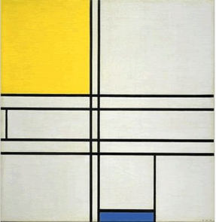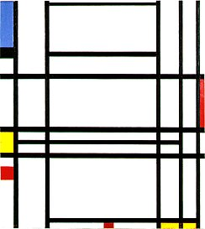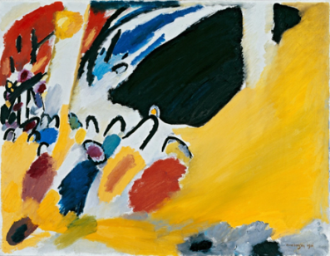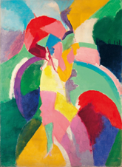
Пит Мондриан. Пит Мондриан Василий Кандинский Робер Делоне.
«Композиция с синим и жёлтым» «Композиция №10» «Импрессия III. Концерт» «Парижанка»
1935 г 1942 г. 1911 г. 1913 г.

4.9. Метафизическая живопись Направление в живописи, которое зародилось в начале XX века в Италии. Метафизика - раздел философии, который занимается изучением первоначальной природы реальности. Метафизика указывает на то, что первоначальной природой людей, животных, вещей, всего мира является что-то, что лежит за пределами законов физики. Целью метафизической живописи является поиск первопричины, основы, смысла того или иного явления. По этой причине реалистичные изображения, которые являются главным объектом исследования художника, помещаются в некую ирреальную атмосферу, которая намекает на иное пространство, иное измерение.
Тема «манекена» становится лейтмотивом многих картин художников. Основоположник метафизики Джоржо Кирико говорил: «Не надо забывать, что картина должна быть отражением внутреннего ощущения, а внутреннее означает странное, странное же означает неизведанное или не совсем известное» Самыми известными художниками метафизической живописи стали: Джорджо де Кирико, Альберто Савинио,
Джорджо Моранди, Феличе Казорати, Карло Карра.
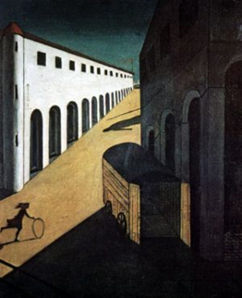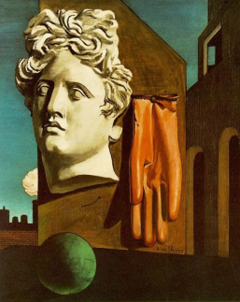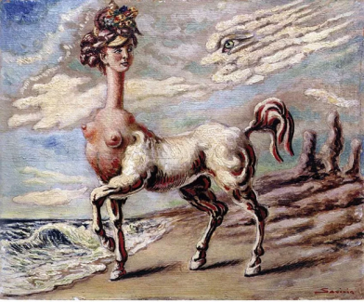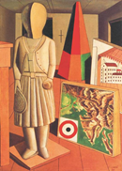
Джорджо де Кирико Джорджо де Кирико Альберто Савинио Карло Карра
«Меланхолия и. « Любовная песнь» «Мадмуазель кентавр» «Метафизическая муза»
тайна улицы» 1914 1917
5. Парижская школа
Союз представителей художественного авангарда первой трети ХХ века, который принято называть «Парижской школой» (Ecole de Paris). Понятие объединяло художников, приехавших в Париж из других стран и живших в известном богемном районе Монпарнас. Среди представителей парижской школы было очень много эмигрантов из России.. Термин «школа» применим к Парижской школе скорее как то место, где художники обучались друг у друга, чаще живя под одной крышей или занимая одну студию, у самих французов, у художников прошлого, чьи многочисленные работы были представлены в музеях и галереях города. Парижская школа не представляла собой целостного художественного явления, объединенного общностью целей, теоретической программой, пластическими принципами или просто профессиональными убеждениями. Исходя из собственных мыслей и взглядов, эти художники развивали и продолжали эксперименты течений начала ХХ века — кубизма, экспрессионизма, дадаизма, сюрреализма
Наиболее известные художники парижской школы: Пабло Пикассо, Гри и Жоан Миро из Испании, Марк Шагал, Хаим Сутин и Абрам Архипов из России или Литвы, Михаил Бранкузи из Румынии и Амадео Модильяни из Италии и др.
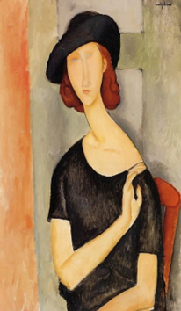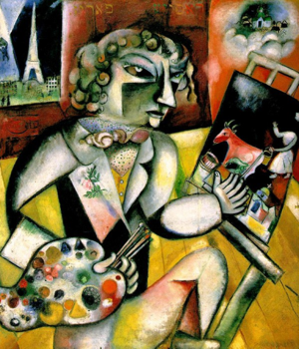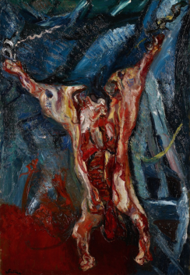
Амадео Модильяни Марк Шагал Хаим Сутин
«Жанна Эбютерн» «Автопортрет с семью пальцами» «Туша быка»

Пикассо Пабло (1881—1973) художник огромного дарования и неустанного творческого труда, проживший долгую жизнь, как всякий новатор, вызывал различное к себе отношение и разные оценки, от признания его гением до полного отрицания его творчества. Пикассо родился в Малаге (Испания). Живописи учился сначала у своего отца X. Руиса, затем в школах изящных искусств: в Ла-Корунье (1894—1895 гг.), Барселоне (1895 г.) и Мадриде (1897— 1898 гг.). С 1904 г. Пикассо почти постоянно жил в Париже.
Первые его значительные произведения относятся к 10-м гг. XX в. Картины «голубого периода» (1901—1904 гг.) написаны в сумрачной гамме голубых, синих и зелёных тонов. В работах «розового периода» (1905—1906 гг.) преобладают розово-золотистые и розово-серые оттенки. Оба цикла посвящены теме трагического одиночества слепых, нищих, бродяг, романтической жизни странствующих комедиантов («Старый нищий с мальчиком», 1903 г.; «Девочка на шаре», 1905 г.).
В 1907 г. Пикассо создал полотно «Авиньонские девушки», ознаменовавшее решительный разрыв с реалистической традицией и переход в лагерь художников, исповедующих авангардизм. Увлечение африканской скульптурой приводит его к основанию нового направления — кубизма. Пикассо разлагает предмет на составные геометрические элементы, оперируя комбинациями ломающихся плоскостей и громоздящихся объёмов, превращая реальность в игру отвлечённых деталей («Дама с веером», 1909 г.; портрет А. Воллара, 1910 г.).
С середины 10-х гг. XX вв. он начинает экспериментировать с фактурами, используя в произведениях обрывки газет, кусок скрипки и т. д. Коллаж «Бутылка аперитива» (1913 г.) и композиция «Три музыканта» (1921 г.) завершают период кубизма, и в творчестве Пикассо возникают неоклассические тенденции. Это нашло отражение в таких работах, как «Три женщины у источника» (1921 г.), «Мать и дитя» (1922 г.), иллюстрации к «Метаморфозам» Овидия (1931 г.), серия «Мастерская скульптора» (1933—1934 гг.). В неоклассицизме Пикассо преобладают настроения сказочной идиллии и графическое изящество линий.
В 10—20-х гг. XX в. Пикассо создаёт также множество рисунков, на которых представлены образы людей из народа («Рыбак», 1918 ; «Отдыхающие крестьяне», 1919 ).
Со второй половины 30-х гг. его творчество всё сильнее пронизывают отзвуки современных событий («Плачущая женщина», 1937 г.; «Кот и птица», 1939 г.). В 1936—1939 гг. Пикассо становится видным деятелем Народного фронта во Франции, активно участвует в борьбе испанского народа с режимом Франко. В это время рождается серия «Мечты и ложь генерала Франко» (1937 г.). Гневным протестом против фашистского террора является монументальное панно «Герника» представленная в испанском павильоне международной выставки в Париже. (1937 г.).
В годы Второй мировой войны Пикассо оставался в оккупированной немецко-фашистскими войсками Франции и принимал участие в движении Сопротивления. В 1944 г. художник вступил в ряды Французской коммунистической партии. В работах послевоенного времени преобладают антивоенные сюжеты («Голубь мира», 1947 г.; панно «Мир» и «Война», 1952 г.).
Со второй половины 40-х гг. творчество Пикассо становится наиболее разнообразным. Помимо станковых живописных произведений, в которых художник возвращается к античным мотивам или пародирует картины старых мастеров (например, «Менины» Д. Веласкеса), он работает и как скульптор («Человек с ягнёнком», бронза, 1944 г.), керамист (около 2000 изделий), график. В 1950 г. Пикассо был избран во Всемирный совет мира. Умер 8 апреля 1973 г. в Мужене.
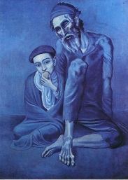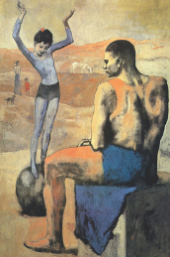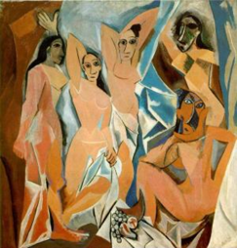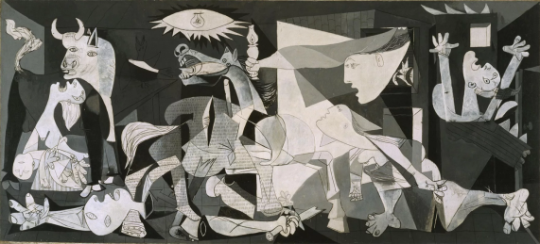
П.Пикассо П.Пикассо П.Пикассо П.Пикассо
«Старый еврей» «Девочка на шаре» «Авиньонские девицы» «Герника»
Более подробно о творчестве художника ознакомьтесь на одном из сайтов, указанных в конце лекции.
Сальвадор Дали (1904-1989) родился в маленьком испанском городке. Дали обладал литературным даром. Он пишет «Дневник одного гения», «Тайная жизнь Сальвадора Дали, написанная им самим», статьи, манифест «Декларация независимости воображения и прав человека на его собственное безумие». В конце 20-х годов Дали пробует себя в кинематографе: совместно с Бюнюэлем он делает два ставших уже классикой фильма – «Андалузский лес» и «Золотой век». Первые сюрреалистические работы Дали – «Мед слаще крови», «Великолепие руки», «Просвещенные удовольствия». В 1929 происходит знакомство с Галой (Еленой Дьяконовой). Ее влияние, как музы и натурщицы, было очень важным для большинства его картин. Женитьба на Гале пробудила в Дали неистощимую фантазию и новую неисчерпаемую энергию. В его творчестве начался плодотворный период. В это время его личный сюрреализм привел к полному разрыву с другими сюрреалистами. Теперь Дали утверждал: "Сюрреализм -это я".
В 1930 году художник начинает разрабатывать свой “параноидно-критический метод”. Этот спонтанный метод основывается на критической интерпретации цепочек безумных видений. Он предлагает живопись, в которой переплетаются реальность и сон, человек и природа, так что каждый образ может скрывать в себе другой образ. Этот метод стал фундаментом творчества Дали и создал ощущение бесспорной констатации и двусмысленности в его работах. 30-е годы – время самых дерзких выходок Дали, время, когда он всерьез заявляет о себе на весь мир. Об этом говорят его многочисленные картины: «Фонтан», «Постоянство памяти», «Остатки автомобиля, дающие рождение слепой лошади, убивающей телефон», «Призрак Либидо», «Портрет Гала», «Эхо морфологии», «Сон», «Осенний каннибализм или предчувствие гражданской войны» «Сон, вызванный полетом пчелы вокруг граната, за секунду до пробуждения» и др. Картины полны завуалированной символики, часто эротического характера.
В период второй мировой войны, Дали с Галой живут в Штатах, удивляя публику своими экстравагантными появлениями. Во время своего пребывания в Америке участвовал в многочисленных коммерческих проектах: в театре, балете, в области ювелирных украшений, моде и даже издавал газету в целях саморекламы (вышло всего два номера).
В 1941 Дали начал отходить от сюрреализма, чтобы создать более универсальный художественный стиль, и заявил, что он намерен "стать классическим". Его интерес сместился от личных наваждений к вселенским темам. Дали черпал вдохновение в работах великих мастеров эпохи Возрождения, в то же время смотря в будущее.
В 50-х — 60-х годах, Дали увлёкся ядерным мистицизмом и масштабными работами. Примеры можно найти в картинах Дань “атомной моде” отдана в такой композиции, как «Атомная Леда». В послевоенные годы творчество Дали будет всецело посвящено синтезу трех начал – классической живописи, атомной эры и напряженного спиритуализма. Рафаэль, Леонардо до Винчи, Вермеер Дельфтский, Жан Франсуа Милле – художники, к творчеству которых он постоянно обращался. «Искушение св. Антония», «Мадонна Порт-Льигат», «Открытие Америки Христофором Колумбом», «Тайная вечеря», «Христос св.Иоанна на кресте», «Веласкес, пишущий портрет инфанты Маргариты в лучах и тени собственной славы», «Фрейлины (Менины)». Рассчитывая композиции произведений, Дали занимался математикой и оптикой.
В 1974 г. он открыл собственный музей в городе Фигеросе. Последние годы своей жизни художник провел в полном одиночестве в замке Пубол в Испании. Сальвадор Дали, со свойственной ему при жизни странностью, лежит не похороненный, как он и завещал, в склепе в своем Театре-музее Дали в Фигерасе. Он оставил свое состояние и свои работы Испании.
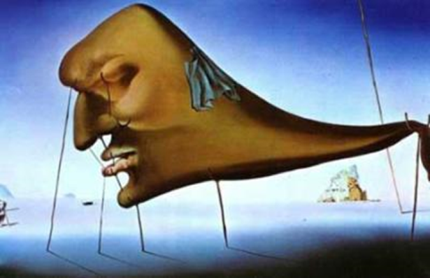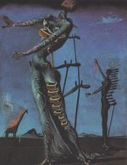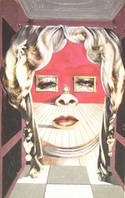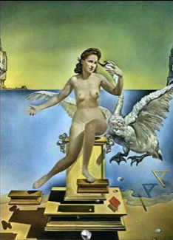
С.Дали «Сон» Пылающий жираф Лицо Мэй Уэст, Атомная Леда
Сюрреалистическая
комната
Более подробно о творчестве художника ознакомьтесь на одном из сайтов, указанных в конце лекции.
Генри Спенсер Мур (1898 - 1986) британский художник и скульптор, основоположник витализма (от лат. vitalis - "жизненный"). Его текучие, "органические" формы дают возможность создавать пластику, которая воспринимается как творения самой природы, естественные и вечные, словно они стояли здесь столетиями, меняясь и шлифуясь под напором стихий. Генри Мур пытался передать в своих символических, а иногда и абстрактных композициях не только ритмику, но и динамику жизни.
На протяжение десятилетий он создавал вариации одних и тех же важных для него тем-символов: лежащая женская фигура, семья, мать и дитя. Мур никогда не стремился к портретной схожести или психологической характеристике образов. Одним из первых в искусстве ХХ века, Мур заставил нас посмотреть на скульптуру не как на анатомическое подобие человека, а увидеть ее частью природного ландшафта. Все работы Мура очень органично вписываются в реальное, окружающее их пространство, да и само пространство как бы обтекает их, а через пластические отверстия, кажется, даже перетекает из плоскости в плоскость.
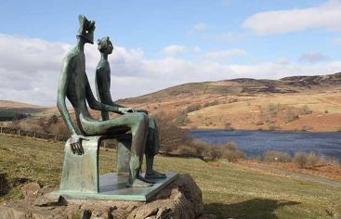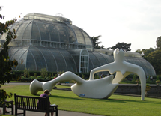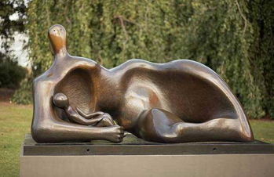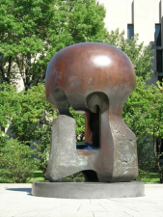
Генри Мур Генри Мур Генри Мур Генри Мур
«Король и королева» « Полулежащая женщина» Бронкс. «Мать и дитя» «Атомная энергия»

Итак, подводя итог вышесказанному, можно вывести основные особенности художественного языка авангарда (в сравнении с языком классического искусства).
- Отказ от создания иллюзорного трехмерного пространства посредством прямой и воздушной перспективы,
- Отказ от предмета как главного «строительного материала» изобразительного искусства.
- Многообразие пространственных решений, активная трансформация предмета.
- Новая концепция цвета: освобождение цвета от натуры, придание ему метафорического и символического значения.
- Пересмотр самого понятия «искусство», сложившегося в рамках новоевропейской культуры.
- Выход за рамки станковых форм.
- Вытеснение традиционных средств и материалов

Задание. Ответы отправлять 20. 04.2020 до 18.00 на электронный адрес tat.samorukova2205@yandex.ru
Ответьте на вопросы, опирайтесь на лекционные материалы.
- Какие художественные стили и направления XIX века предшествовали и предопределили искусство авангарда?
- Почему авангард называют революцией в живописи?
- Как изменились цели живописи в искусстве авангарда?
- Какие средства для достижения этих целей использовали данные художники?
- Известно, что работа Казимира Малевича «Черный квадрат» стала своеобразным символом русского авангарда. Какая работа, по Вашему мнению, могла бы стать символом Европейского авангарда? Укажите название картины, автора, год создания. Поясните ответ
Критерии оценивания задания:
«5» | Задание выполнено своевременно, ответы логичные, по сути вопроса, используется искусствоведческая терминология.
«4» | Задание выполнено своевременно, но нет полноты и аргументированности суждений в раскрытии сути вопроса.
«3» | Задание выполнено не вовремя; вопросы раскрывается фрагментарно, схематично, отдельные положения нуждаются в уточнении.
«2» | Задание не выполнено; вопросы не раскрыты.

Литература:
1.Зверев А. М. Авангардизм // Литературная энциклопедия терминов и понятий. — М.: 2001.
2.Иванов Вяч. Вс. Практика авангарда и теоретическое знание XX века // Иванов Вяч. Вс. Избранные труды по семиотике и истории культуры. — М.: 2007. — Т. 4. — С. 345-347.
3.Сокольникова Н.М. История изобразительного искусства:: в 2 т. /- 2-е изд., стер. – М.: Издательский центр «Академия», 2007.
WEB – сайты:
1. https://ru.wikipedia.org/wiki
2. http://www.smallbay.ru
3. http://www museum-online.ru
4.youtube.com. Психология искусства. Авангард. Курс видеолекций.,

